和平县交通运输有限公司信息公开
- 企业名称、驾驶员姓名和从业资格证号、票价、里程表、乘车规则等道路班车客运运营服务信息，客车类型等级、运输线路、配客站点、班次、发车时间、票价等道路客运站运营服务信息
（一）企业信息
1 | 统一社会信用代码 | 91441624752886510L
2 | 企业名称 | 和平县交通运输有限公司
3 | 企业地址 | 和平县阳明镇东山路182-5号201室
4 | 企业性质 | 有限责任公司（自然人投资或控股）
5 | 企业类别 | 道路运输企业
6 | 联系电话 | 0762-5638468
7 | 主管部门 | 河源市交通运输局
8 | 监督电话 | 0762-3299922
9 | 公开平台 | 河源市交通运输局公开平台
- 驾驶员姓名和从业资格证号
序号 | 驾驶员姓名 | 从业资格证号（仅填写开头与结尾四位数字，中间用*代替，示例：4416********6690）
1 | 肖志勇 | 4416*********0014
2 | 骆福权 | 4425**********0038
3 | 曾树忠 | 4416**********0315
4 | 张平 | 4115**********2710
5 | 伍阳杰 | 4416**********5518
6 | 钟锦发 | 4416**********5513
7 | 欧伟珍 | 4425**********2751
8 | 罗学文 | 4416**********001X
9 | 朱志尚 | 4416**********0036
10 | 黄志勇 | 4416**********5514
11 | 朱绵武 | 4425**********2610
12 | 杨文德 | 4416**********5597
13 | 林新科 | 4416*********2915
14 | 邹小抗 | 4416**********1712
15 | 徐剑锋 | 4416**********2917
16 | 邹秋伟 | 4416**********1710
17 | 巫春林 | 4416**********1354
18 | 吴学金 | 4416**********0015
19 | 周李旺 | 4416**********1112
20 | 钟启和 | 4416**********5235
21 | 黄志勇 | 4416**********5816
22 | 毛志远 | 4416**********0016
23 | 张志平 | 4416**********0816
24 | 李小科 | 4416**********0833
25 | 李志茂 | 4416**********081X
26 | 吴伟亮 | 4416*********4134
27 | 陈文良 | 4416**********081X
28 | 曾祥武 | 4416**********4418
29 | 曾明朗 | 4416**********4914
30 | 徐德运 | 4416**********0015
31 | 曾江文 | 4416**********5492
32 | 黄文健 | 4418**********8933
33 | 谢育辉 | 4416**********5816
34 | 肖文楼 | 4425**********5814
35 | 陈志明 | 4416**********491X
36 | 刘洪生 | 4416**********2032
37 | 叶石敏 | 4425**********0019
38 | 黄卫艺 | 4416**********1435
39 | 郑伟宣 | 4416**********1414
40 | 何高照 | 4416**********3217
41 | 陈日杯 | 4416**********3234
42 | 陈贻初 | 4416**********3238
43 | 叶国锐 | 4416**********1116
44 | 吴新欢 | 4416**********0517
45 | 梁飞翔 | 4416**********0056
46 | 罗文用 | 4425**********1716
47 | 吴壮华 | 4416**********4412
48 | 叶东良 | 4416**********4415
49 | 曾新格 | 4416**********4410
50 | 巫伟明 | 4416**********0059
51 | 王青景 | 4416**********1111
52 | 刘建康 | 4425**********2035
53 | 刘建生 | 4416**********4414
54 | 曾春亮 | 4416**********441X
55 | 陈明镜 | 4425**********0050
56 | 陈育辉 | 4416**********0013
57 | 黄永越 | 4416**********0818
57 | 刘德志 | 4416**********4452
59 | 曾海军 | 44162**********4477
60 | 曾志强 | 4416**********4413
61 | 吴伟斌 | 4416**********0057

- 和平县交通运输有限公司班线、车型、班次、里程、时间、票价表
序号 | 起讫地 | 线路类型 | 车型 | 日发班次 | 里程（公里） | 发车时间 | 票价（元）
1 | 和平-珠海 | 二类  班线 | 大客（47座） | 1 | 486 | 9:00 | 150
2 | 和平-佛山 | 二类  班线 | 大客（47座） | 1 | 330 | 10:30 | 80
3 | 和平-东莞 | 二类  班线 | 大客（33座。35座。49座） | 4 | 320 | 8:30、8:40、13:50、14:00 | 110
4 | 和平-深圳 | 二类班线 | 大客（18座.49座.35座） | 3 | 336 | 8:15、9:05、9:40、13:20、15:30、16:30 | 90
5 | 和平-河源 | 二类班线 | 中客（35座.小客9座） | 11 | 105 | 6:30（每小时一班） | 35
6 | 和平-龙川 | 三类班线 | 中客（33座） | 2 |  | 11:00、  16:30 | 40
7 | 阳明-彭寨 | 四类班线 | 中客（34座.33座） | 22 | 29 | 6:30（每30分钟发一班） | 7
8 | 和平-优胜 | 四类班线 | 中客（30座.29座.35座） | 3 | 50 | 6:40、8:30 | 17
9 | 和平-礼士 | 四类班线 | 中客（35座.29座） | 4 | 50 | 9:00、15:30、7:40、16:50 | 20
10 | 和平-俐源 | 四类班线 | 中客（29座） | 2 | 15 | 10:30、  14:00 | 20
11 | 和平-热水 | 四类班线 | 中客（31） | 2 | 23 | 7:00、  17:30 | 10
12 | 和平-青州 | 四类班线 | 中客（25座） | 2 | 35 | 7:30、  17:30 | 25
13 | 阳明-丰溪 | 四类班线 | 中客（24座.25座.25座） | 6 | 45 | 8:30、10:00、14:00 | 17
14 | 彭寨镇通村 | 四类班线 | 小客（9座.15座） | 10 | 12 | 6:00、  17:50 | 5
15 | 礼士镇通村 | 四类班线 | 小客（7座.） | 8 | 8 | 6:00、  7：00、  14:30、16:30 | 5
16 | 合水镇通村 | 四类班线 | 小客（14座） | 4 | 6 | 7:00、10:00、15:20、17:00 | 5

二、乘客安全须知、禁止及限制携带和托运的物品目录、安全警示标志等安全防范信息
（一）乘客安全文明乘车须知
（1）安全乘车规范
1.候车请在指定站台、标线区域有序等候，严禁翻越护栏、车道穿行、在机动车道逗留追逐。
2.车辆停稳后上下车，先下后上，不拥挤抢上抢下；车门提示关闭时切勿强行扒门、伸头伸手。
3.乘车全程站稳扶好，不倚靠车门，不将头、手、肢体伸出窗外；车辆行驶中禁止随意走动、更换座位。
4.严禁携带易燃易爆、有毒腐蚀、管制器具、放射性物品、尖锐利器、恶臭物品等违禁品乘车。
5.不得携带超重、超长、超大行李占用过道、堵塞车门；活体宠物（导盲犬除外）禁止上车。
6.行车途中不与驾驶员闲谈、不干扰正常驾驶，不抢夺方向盘、变速杆等操纵装置。
7.按规定系好安全带，不催促司机超速、违规变道、闯红灯。
8.突发紧急情况保持冷静，听从司乘人员指挥，不慌乱起哄，正确使用安全锤、紧急开门装置逃生。
（2）文明乘车礼仪
1.主动为老、弱、病、残、孕及怀抱婴儿者让座，相互礼让，互助友善。
2.不大声喧哗、高声打电话、外放影音视频，避免影响他人。
3.车厢内禁止吸烟、随地吐痰、乱扔果皮纸屑、塑料袋、食物残渣等垃圾。
4.不在车内脱鞋、躺卧座椅、一人多座，不占用公共座位放置大件物品。
5.饮食尽量选择无异味、无碎屑食物，杜绝气味浓烈食品，汤汁谨防泼洒污染车厢。
6.着装得体，举止文明，不出现不雅行为，不辱骂、殴打司乘人员及其他乘客。
7.爱护车内座椅、扶手、车窗、刷卡设备、消防设施等公共财物，不乱涂乱画、恶意损坏。
（二）安全监督事项
对驾驶员行为监督
1.监督驾驶员是否全程规范佩戴安全带，行车过程不接打电话、不玩手机、不闲聊分心驾驶。
2.严禁超速行驶、强行加塞、随意变道、闯红灯、违规掉头、疲劳驾驶。
3.监督不得中途擅自甩客、拒载、绕道、无故拖延行车时间。
4.禁止驾驶员在行车途中吸烟、食用食物、从事与驾驶无关行为。
5.遇恶劣天气、复杂路况，监督驾驶员谨慎驾驶，不冒险强行通行。
车辆设施安全监督
1.检查车门、车窗、应急开门装置能否正常启闭，有无卡滞故障。
2.安全锤、灭火器、应急警示标识、应急出口标识齐全完好，无缺失、过期、损坏。
3.车内扶手、座椅、护栏牢固无松动，地面防滑、无油污积水隐患。
4.车辆灯光、刹车、转向、喇叭等关键行车设备运行正常。
5.车厢通风良好，无杂物堵塞通道、应急出口。
（三）安全应急常识
乘车安全应急常识
（1）火灾应急处置
1.发现车厢起火第一时间告知驾驶员，保持冷静，切勿慌乱拥挤。
2.迅速就近取用车载灭火器对准火焰根部喷射灭火；火势无法控制立即撤离。
3.车辆停稳后，利用前后车门、应急破玻装置、安全锤击碎侧窗玻璃逃生。敲击车窗四角，玻璃碎裂后快速有序离开车厢。
4.逃生时用衣物、湿巾捂住口鼻，弯腰低姿前行，避免吸入浓烟中毒窒息。
5.撤离至道路外侧安全地带，远离车辆，防止爆炸二次伤害，及时拨打119、122报警。
（2）车辆突发故障应急
1.车辆突发熄火、异响、刹车失灵、爆胎，紧抓扶手坐稳，切勿随意走动。
2.听从驾驶员指挥，车辆靠边停稳前严禁擅自开启车门。
3.高速或快速路故障，撤离至护栏外侧安全区域，不要留在车内或车道内等候。
4.驾驶员开启双闪警示灯，放置三角警示牌，乘客不要在车流中滞留。
（四）禁止及限制携带和托运的物品目录、安全警示标志等安全防范信息
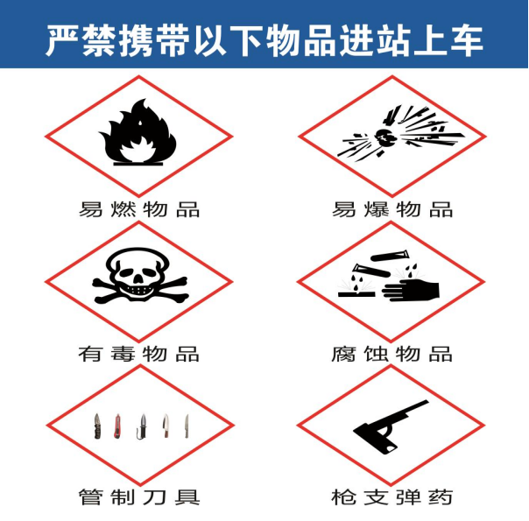
三、安全锤、灭火器等应急救援设备设施使用方法，以及安全疏散标识等应急处置信息
（一）安全锤、灭火器使用方法
安全锤正确使用方法
1.找准敲击位置：优先敲击车窗四个边角，不要敲击车窗中间位置，中间钢化玻璃韧性强很难击碎。
2.发力方式：一手紧握扶手稳住身体，另一只手紧握安全锤手柄，用尖端用力猛击玻璃边角。
3.破窗后操作：玻璃碎裂成网状后，用手肘或脚蹬踹脱落玻璃，迅速有序爬出车窗。
4.备用方式：若无安全锤，可用车内金属硬物，拔出座椅头枕金属钢柱，用钢柱尖端破窗。
注意事项
车辆落水初期水压大推不开车门，必须破窗逃生；
发生火灾时，逃生前用衣物捂住口鼻，弯腰低姿，防止浓烟呛伤；
破窗后不要贪恋财物，迅速撤离至路边安全区域。
灭火器标准使用方法（口诀：提、拔、握、压）
1.提：提起灭火器，快速奔赴起火点，距离火源2～3米左右站立。
2.拔：拔掉灭火器保险销，握住喷嘴前端。
3.握：一只手握住喷管对准火焰根部，不要对准火苗上方。
4.压：另一只手用力下压手柄，左右横向扫射，直至明火完全熄灭。
（二）安全疏散标识
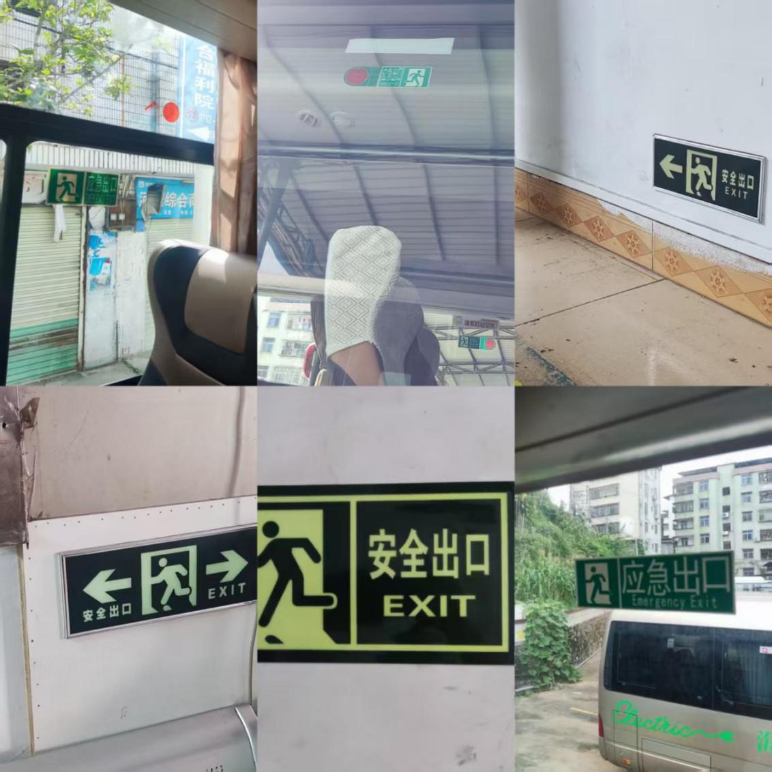

四、企业服务监督电话、行业监督电话等权益维护信息
企业服务监督电话 | 0762-5638468 | 和平县交通运输有限公司
权益维护、行业监督电话 | 0762-3299922 | 河源市交通运输局

